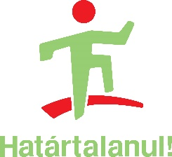
Hat-18-01 Tanulmányi kirándulás hetedikeseknek

Nyert pályázati összeg: 2.697.748,- Ft
Projekt címe: „Elek apó meséi”- Erdélyi legendák és mondák útján
Az utazás időpontja: 2019.05.04-08.
Partneriskola: Székelykeresztúri Orbán Balázs Gimnázium, Románia
Projekt témája: A diákokat megismertetjük a Kárpát-medencei magyarság elhelyezkedésével, néprajzi jellegzetességeivel, és ismertetjük a határon túli magyarság kulturális örökségét, kiváltképp az általunk meglátogatott területeket és helyszíneket. Foglalkozunk az erdélyi magyarság aktuális helyzetével, a nyelvi állapottal, valamint a magyarságot foglalkoztató legfőbb Kárpát-medencei problémákkal (demográfia, anyaországba történő vándorlás vagy helyben maradás). Különös tekintettel kezeljük a székelyföldi tájegységet, felidézzük azok legendáriumát és mondavilágát.

